大数据接口网站实战项目-day03（HTML+CSS+js+jQuery）

今日目标
1.1完成API列表页头部制作
1.2完成API列表页分类导航制作
1.3完成API列表页分类搜索区域制作
1.4完成API列表页商品列表区域制作
1.5完成API列表数据分页区域制作
1.6完成API详情页顶部导航区域制作
1.7完成API详情页banner区域粒子效果制作
- 头部
制作要点:
1 logo图片要改为：api-new-logo-white.png
2 要给当前页的链接重写样式
3 修改登录按钮的文字颜色
4 头部的定位方式要修改
- 分类导航
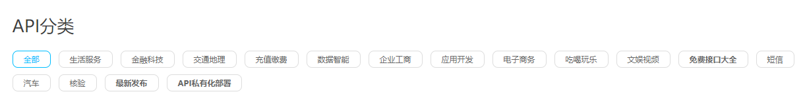
四、分类搜索区域
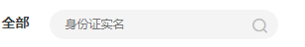
制作要点：
1 右边输入框里面的放大镜图标要定位。

五、商品列表区域
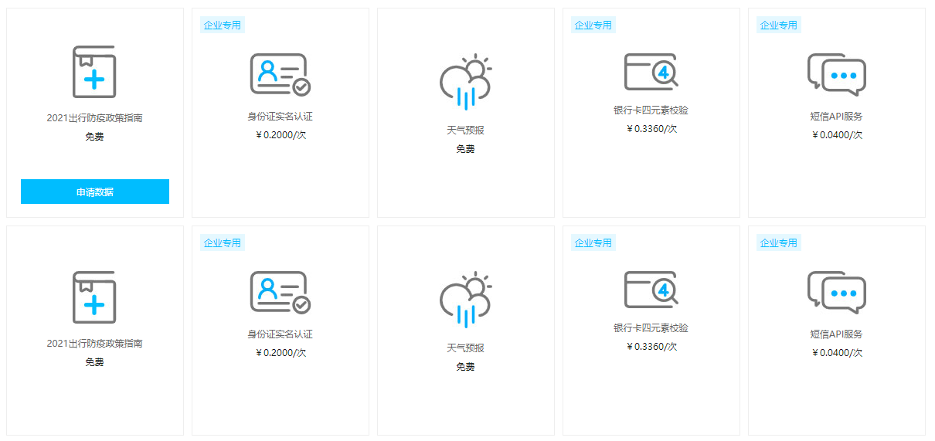
制作要点：
1 先写单个盒子，单个盒子里面的申请数据按钮使用定位定到底部默认隐藏，鼠标移入时才显示。
2 数据使用 模拟的后台数据进行渲染
关键代码:
// 模拟服务器返回的数据
let listData = [

{ img: "API_01.jpg", name: "2021出行防疫政策指南", price: "免费", isSpecial: false },
{ img: "API_02.jpg", name: "身份证实名认证", price: "￥0.2000/次", isSpecial: true },
{ img: "API_03.jpg", name: "天气预报", price: "免费", isSpecial: false },
{ img: "API_04.jpg", name: "银行卡四元素校验", price: "￥0.3360/次", isSpecial: true },
{ img: "API_05.jpg", name: "短信API服务", price: "￥0.0400/次", isSpecial: true },

//第二行
{ img: "API_01.jpg", name: "2021出行防疫政策指南", price: "免费", isSpecial: false },
{ img: "API_02.jpg", name: "身份证实名认证", price: "￥0.2000/次", isSpecial: true },
{ img: "API_03.jpg", name: "天气预报", price: "免费", isSpecial: false },
{ img: "API_04.jpg", name: "银行卡四元素校验", price: "￥0.3360/次", isSpecial: true },
{ img: "API_05.jpg", name: "短信API服务", price: "￥0.0400/次", isSpecial: true },
//第三行
{ img: "API_01.jpg", name: "2021出行防疫政策指南", price: "免费", isSpecial: false },
{ img: "API_02.jpg", name: "身份证实名认证", price: "￥0.2000/次", isSpecial: true },
{ img: "API_03.jpg", name: "天气预报", price: "免费", isSpecial: false },
{ img: "API_04.jpg", name: "银行卡四元素校验", price: "￥0.3360/次", isSpecial: true },
{ img: "API_05.jpg", name: "短信API服务", price: "￥0.0400/次", isSpecial: true },
//第四行
{ img: "API_01.jpg", name: "2021出行防疫政策指南", price: "免费", isSpecial: false },
{ img: "API_02.jpg", name: "身份证实名认证", price: "￥0.2000/次", isSpecial: true },
{ img: "API_03.jpg", name: "天气预报", price: "免费", isSpecial: false },
{ img: "API_04.jpg", name: "银行卡四元素校验", price: "￥0.3360/次", isSpecial: true },
{ img: "API_05.jpg", name: "短信API服务", price: "￥0.0400/次", isSpecial: true },

]

六、数据分页区域
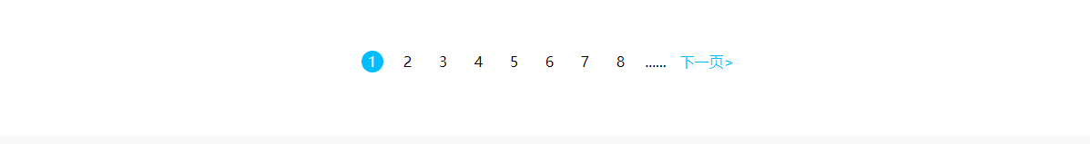
制作要点：
1 整个分页区域要在水平方向居中，要给当前页和下一页单独写样式。
- API详情页顶部导航区域
制作要点：
1 logo图片要改为：new-logo-white2.png
2 要给当前页的链接重写样式
3 修改登录按钮的文字颜色
4（可以）把头部的定位方式为 position:relative
关键代码:
.header .nav a.active{
color: #00bdff;
border-color: #00bdff;
padding-bottom: 15px;
}

/*登录按钮 */
.header .login-btn{
border-width: 2px;
line-height: 22px;
color: #666;
border-color: #666;
box-sizing: border-box;
}
.header{
position: relative;
background-color: #f1f1f1;
}

八、API详情页banner区域粒子效果制作
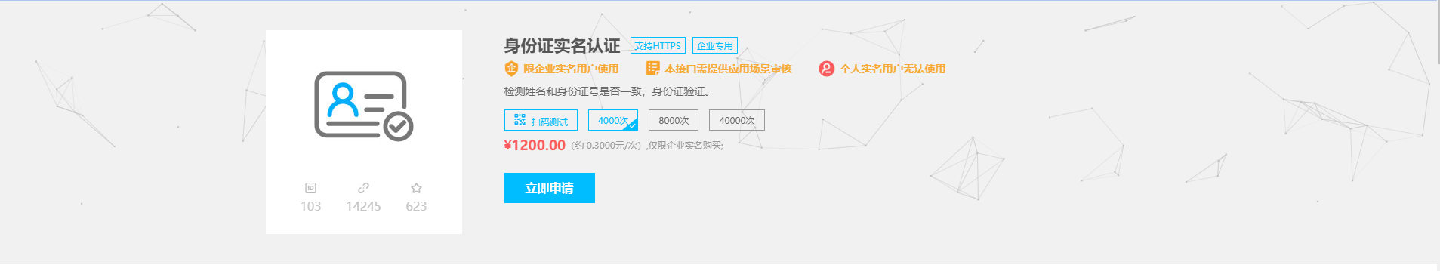
制作要点：H5 canvas
1 整个区域的背景有粒子效果，插件地址：https://www.jq22.com/jquery-info9450
2 粒子效果配置：
window.onload = function() {
//粒子效果的配置
var config = {
vx: 4, //小球x轴速度,正为右，负为左
vy: 4, //小球y轴速度
height: 2, //小球高宽，其实为正方形，所以不宜太大
width: 2,
count: 200, //点个数
// color: "121, 162, 185", //点颜色
color: "ccc", //点颜色
// stroke: "130,255,255", //线条颜色
stroke: "eee", //线条颜色
dist: 6000, //点吸附距离
e_dist: 20000, //鼠标吸附加速距离
max_conn: 10 //点到点最大连接数
}

//调用
CanvasParticle(config);
}

